PROJECT PLAN
웹앱 기반 통합 모듈형
과학탐구 워크벤치
Science Modular Workbench
Sensor Pack × Experiment Pack × Simulation × Data
프로젝트 정의
Arduino UNO를 첫 번째 Hardware Adapter로 삼아 실제 센서 계측, 웹 기반 실시간 시각화, 이론·시뮬레이션, 수업 흐름, 데이터 저장·분석을 하나의 모듈형 과학탐구 플랫폼으로 통합한다.

3계층  Hardware / Frontend / Backend | 3모드  학생 / 교사 / 제작자 | 4팩  Adapter / Sensor / Experiment / Lesson | 1목표  실제 수업에서 쓰이는 과학탐구 플랫폼

기획서 버전 v0.1 · 2026.08.11
※ 본 문서는 프로젝트 착수용 기획서이며, 세부 성취기준 코드 매핑·회로도·펌웨어 명세·API 명세는 후속 상세설계 문서에서 확정한다.

1. Executive Summary
프로젝트의 목적, 문제정의, 핵심 설계결정을 한 페이지에 정리한 요약
이 프로젝트는 일반적인 “Arduino 실험 하나”를 만드는 것이 아니라, 저비용 마이크로컨트롤러와 다양한 센서를 실제 과학수업에 재사용할 수 있도록 표준화한 웹앱 기반 통합 탐구 워크벤치를 구축하는 것을 목적으로 한다.
핵심은 하드웨어를 단순 계측기로 끝내지 않고, 실시간 데이터 → 이론모델 → 시뮬레이션/디지털 트윈 → 오차 분석 → 탐구보고서로 연결하여 학생이 “현상-데이터-개념”을 한 흐름에서 경험하도록 하는 것이다.
Easy  학생은 3단계: 선택→연결→측정 | Modular  센서·실험·수업을 독립 팩으로 관리 | Scientific  교정·오차·센서 한계 명시 | Scalable  UNO에서 ESP32·micro:bit로 확장

1.1 프로젝트 핵심 의사결정
- 플랫폼 명칭은 특정 보드에 종속시키지 않고 “Science Modular Workbench”를 사용한다. Arduino UNO는 첫 번째 Hardware Adapter로 정의한다.
- USB 장치와의 직접 통신은 프론트엔드(Web Serial)가 담당하고, 백엔드는 계정·수업·팩·실험 세션·데이터·보고서를 관리한다.
- Sensor Pack(하드웨어)과 Experiment Pack(실험)을 분리하고, Lesson Card는 성취기준·수업 흐름까지 포함한 완성형 교육 콘텐츠로 정의한다.
- 학생 화면은 Easy Mode를 기본으로 하고, 교사/제작자용 고급 설정은 별도 모드에서 제공한다.
- UNO에는 범용 통합 펌웨어를 최초 1회 설치하고, 웹앱은 명령 기반으로 센서 기능을 전환한다. 브라우저에서 매번 C++를 컴파일하는 방식은 초기 버전 범위에서 제외한다.
- 인터넷/백엔드 장애가 있어도 “측정·그래프·CSV 저장” 핵심 기능은 로컬에서 유지되는 Offline-tolerant 구조를 지향한다.
최우선 성공기준
코드가 많거나 기능이 많은 것이 아니라, 학생이 이해하기 쉽고 실제 수업 흐름에 맞으며, 측정 데이터가 과학 개념 이해와 사전-사후 지식 성장으로 연결되는가를 최우선으로 평가한다.

1.2 기획서 구성
구분 | 내용
2~4장 | 배경·포지셔닝·시스템 구조
5~7장 | 팩 모델·사용자 경험·프론트엔드
8~10장 | 센서/수업카드·교육과정 연결
11~13장 | 백엔드·기술구조·MVP 로드맵
14~16장 | 검증·위험관리·성공지표·확장전략

2. 프로젝트 배경과 문제 정의
2.1 현재 학교 과학실험의 반복적 문제
- 센서와 마이크로컨트롤러가 “한 번 만들고 끝나는 작품”으로 사용되어 수업 간 재사용성이 낮다.
- 측정값이 숫자나 그래프로만 끝나고, 학생이 해당 데이터가 교과 개념과 어떻게 연결되는지 이해하기 어렵다.
- 센서별 Arduino 코드, 핀 배선, 데이터 형식이 매번 달라 초보 교사·학생에게 진입장벽이 높다.
- 고가 데이터로거와 상용 센서 시스템은 편리하지만 학교별 예산과 확장성에 제약이 있다.
- 웹 시뮬레이션과 실제 실험이 분리되어 있어 “이론값과 실제값의 차이”를 탐구하는 경험이 약하다.
- 측정·분석·보고서·평가가 서로 다른 도구에서 이루어져 수업 흐름이 끊긴다.
2.2 프로젝트가 해결하려는 핵심 질문
Design Question
“저사양·저비용 하드웨어를 하나의 범용 과학계측 인터페이스로 만들고, 웹앱이 센서·실험·시뮬레이션·수업 흐름을 상황에 맞게 조합하도록 할 수 있는가?”

2.3 기존 접근과의 차이
구분 | 일반 Arduino 프로젝트 | 일반 웹 시뮬레이션 | 본 프로젝트
실제 계측 | 가능 | 불가/제한 | 가능
교과 이론모델 | 코드에 개별 구현 | 가능 | 공통 Theory Engine으로 연결
센서 재사용 | 낮음 | 해당 없음 | Sensor Pack으로 재사용
수업 흐름 | 별도 설계 | 콘텐츠별 상이 | Lesson Card로 표준화
데이터 저장 | 로컬 중심 | 서비스별 상이 | 로컬+백엔드 병행
확장성 | 프로젝트 단위 | 콘텐츠 단위 | Hardware/Sensor/Experiment Pack 단위

2.4 지능형 과학실형 플랫폼과의 포지셔닝
본 프로젝트는 온라인 과학수업 플랫폼을 대체하기보다, 실제 센서·과학기기와 웹 기반 탐구를 연결하는 “물리적 실험 계층(Physical Experiment Layer)”을 강화하는 방향으로 포지셔닝한다. 즉 수업관리 플랫폼과 경쟁하기보다, 현장 계측·디지털 트윈·데이터 기반 탐구를 결합하는 도구로 차별화한다.

3. 제품 비전·목표·설계 원칙
3.1 제품 비전
Vision
학생은 복잡한 코딩보다 과학적 질문에 집중하고, 교사는 센서팩과 실험팩을 조합해 수업을 설계하며, 제작자는 새로운 하드웨어와 실험콘텐츠를 팩으로 추가할 수 있는 개방형 과학탐구 워크벤치.

3.2 프로젝트 목표
1. 고등학교 과학수업에서 반복 사용 가능한 범용 센서 계측 구조 구축
2. 실험값과 이론값·시뮬레이션을 동일 화면에서 비교하는 디지털 탐구 경험 제공
3. 2022 개정 교육과정의 탐구·데이터·디지털 도구 활용 취지에 맞는 수업카드 체계 구축
4. 초보자도 사용할 수 있는 3단계 UX와 교사/제작자를 위한 고급 모드 병행
5. 센서 교정, 정확도, 단위, 측정 한계를 명시하여 교육용 계측의 과학적 신뢰성 확보
6. 장기적으로 UNO 외 ESP32, micro:bit, Raspberry Pi Pico, 상용 데이터로거까지 연결 가능한 Adapter 생태계 구축
3.3 교육 품질 설계 원칙
원칙 | 제품 구현
학생 편의성 | 첫 화면은 “무엇을 측정할까요?” 중심. 센서명·COM·JSON은 필요 시에만 노출
성취기준 연계 | Lesson Card에 교과·단원·성취기준·탐구목표 메타데이터 포함
전후 성장 확인 | 예측/사전질문 → 실험 → 설명 수정 → 응용 질문 구조
쉬운 개념 전달 | 거시 관찰·센서 데이터·미시/이론 모델을 동시에 표현
수준별 선택 | 학생 Easy / 교사 Advanced / 제작자 Creator 모드
오개념 방지 | 상대값·절대값 구분, 센서 한계·교정 여부 명시
마일드 몰입 | 실험 흐름이 끊기지 않도록 시각적 피드백과 상태 안내 제공
간결한 평가 | 루브릭은 탐구 질문, 데이터 해석, 오차, 설명 수정 중심으로 구성

4. 전체 시스템 아키텍처
4.1 3계층 구조
HARDWARE / EDGE  Arduino UNO  Universal Firmware  Sensor / Actuator | FRONTEND  Web Serial  Easy UI / Graph  Simulation / Theory | BACKEND  Auth / Class  Experiment Session  Data / Report / Pack Registry
USB Serial ↔ | API / WebSocket ↔ | Cloud / DB

4.2 계층별 책임
계층 | 핵심 책임 | 설계 원칙
Hardware/Edge | 센서 읽기, 액추에이터 제어, 1차 필터링, 상태 응답 | 연산 최소화·명령 프로토콜 표준화
Frontend | 장치 연결, 실시간 그래프, 계산, 시뮬레이션, 학생 UX | 장치 직접 제어는 브라우저 로컬에서 수행
Backend | 사용자/수업/팩/세션/결과/보고서 관리 | USB 직접 접근 금지, 데이터·콘텐츠 관리에 집중

4.3 데이터 흐름
측정 흐름: Sensor → UNO → JSON/Frame → Web Serial → Frontend Adapter → Experiment Engine → Visualization/Theory/Simulation → 선택적 Backend 저장
제어 흐름: Lesson Card → Frontend → MODE/CONFIG 명령 → UNO Universal Firmware → ACK/Heartbeat → 센서 기능 활성화
중요 원칙
백엔드는 사용자의 USB 장치를 직접 제어하지 않는다. 장치 권한과 실시간 제어는 사용자의 브라우저가 담당하며, 백엔드는 필요한 데이터와 결과만 관리한다.

5. 모듈/팩 설계 모델
5.1 핵심 객체 5종
객체 | 역할 | 예시
Hardware Adapter | 특정 보드와 웹앱 사이 통신 계층 | Arduino UNO Adapter, ESP32 Adapter
Sensor Pack | 센서 드라이버·핀·단위·교정·정확도 정의 | DHT11, HC-SR04, LDR, MPU6050
Experiment Pack | 과학 실험의 변수·이론·시뮬레이션·분석 규칙 정의 | 중화반응, 반응속도, 운동 분석
Lesson Card | 성취기준·수업흐름·질문·평가까지 포함한 수업 단위 | 통합과학 중화반응 수업카드
Simulation Model | 이론값 및 디지털 트윈 표현 | Q=mcΔT, 운동모델, 응결모델

5.2 Sensor Pack과 Experiment Pack의 분리 이유
하나의 센서는 여러 실험에 재사용될 수 있다. 예를 들어 DHT11은 교실 환경, 이슬점, 응결, 미니 온실, 증발 환경 탐구 등 다양한 Experiment Pack에서 사용할 수 있다. 반대로 하나의 Experiment Pack은 여러 센서를 조합할 수 있다.
예시
DHT11 Sensor Pack → [교실 온습도] [이슬점·응결] [미니 온실] [증발환경] Experiment Pack으로 재사용. Lesson Card는 여기에 성취기준·예상하기·분석·평가를 추가한다.

5.3 Pack Manifest 기본 필드
구분 | 주요 필드
Sensor Pack | id, sensorName, pins, protocolKeys, unit, calibration, range, precisionLabel, warning
Experiment Pack | id, subject, topic, requiredSensors, variables, formula, simulation, analysisRule
Lesson Card | grade, subject, curriculumRef, learningGoal, preQuestion, procedure, misconception, rubric
Hardware Adapter | boardId, transport, firmwareVersion, commands, capabilities, pinMap

5.4 버전 및 호환성 정책
- Pack은 semantic versioning을 사용하고 최소 firmwareVersion을 명시한다.
- 대시보드는 장치 연결 시 firmware handshake 후 호환되지 않는 팩을 비활성화한다.
- 센서값 key를 표준화하여 서로 다른 보드에서도 동일 Experiment Pack을 재사용한다.
- 정확도·교정 정보가 없는 센서는 “상대값 탐구용” 라벨을 의무 표시한다.

6. 프론트엔드 UX 설계
6.1 사용자 모드
모드 | 주요 사용자 | 보이는 기능 | 숨기는 기능
학생 모드 | 학생 | 수업카드, 배선안내, 연결, 측정, 그래프, 시뮬레이션, 제출 | 핀 충돌, JSON, 샘플링 세부 설정
교사 모드 | 교사 | 수업 배포, 센서팩 선택, 수업 흐름 ON/OFF, 실험결과, 루브릭 | 개발자 수준 프로토콜 설정
제작자 모드 | 콘텐츠/시스템 제작자 | Pack Manifest, 드라이버, 프로토콜, 버전, 테스트 | 없음

6.2 학생 기본 흐름: 3단계
1  무엇을 측정할까요? | 2  센서를 연결하세요 | 3  측정하고 이해하세요

학생에게는 COM 포트·JSON·보드레이트 같은 기술 용어보다 실험 의도와 배선 확인을 먼저 보여준다. 연결 실패 시 “포트 권한, Serial Monitor 점유, 펌웨어, 센서 응답”을 단계적으로 진단하되 해결 안내는 평이한 언어로 제공한다.
6.3 실험 화면 구성
- 현재값 카드: 온도, 습도, 거리, pH 등 핵심 변수를 큰 숫자로 표시
- 실시간 그래프: 시간축 데이터, 기준값, 이론곡선, 이벤트 표시
- 시뮬레이션/디지털 트윈: 실제 센서 변화에 동기화된 입자·운동·열·기상 모델
- 예측 vs 실제: 학생의 예상값과 측정값을 나란히 비교
- 오차 분석: 센서 분해능·교정·환경조건·모형 가정의 차이를 질문으로 안내
- 결과 제출: 그래프·측정조건·학생 설명을 자동 묶어 보고서 초안 생성
6.4 인터페이스 원칙
Progressive Disclosure
초보자는 필요한 것만 보고, 필요할 때만 고급 설정을 펼친다. “기능을 다 보여주는 UI”보다 “다음 행동이 분명한 UI”를 우선한다.

7. 프론트엔드 콘셉트
최종 시스템의 대시보드 방향을 시각화한 참고 이미지
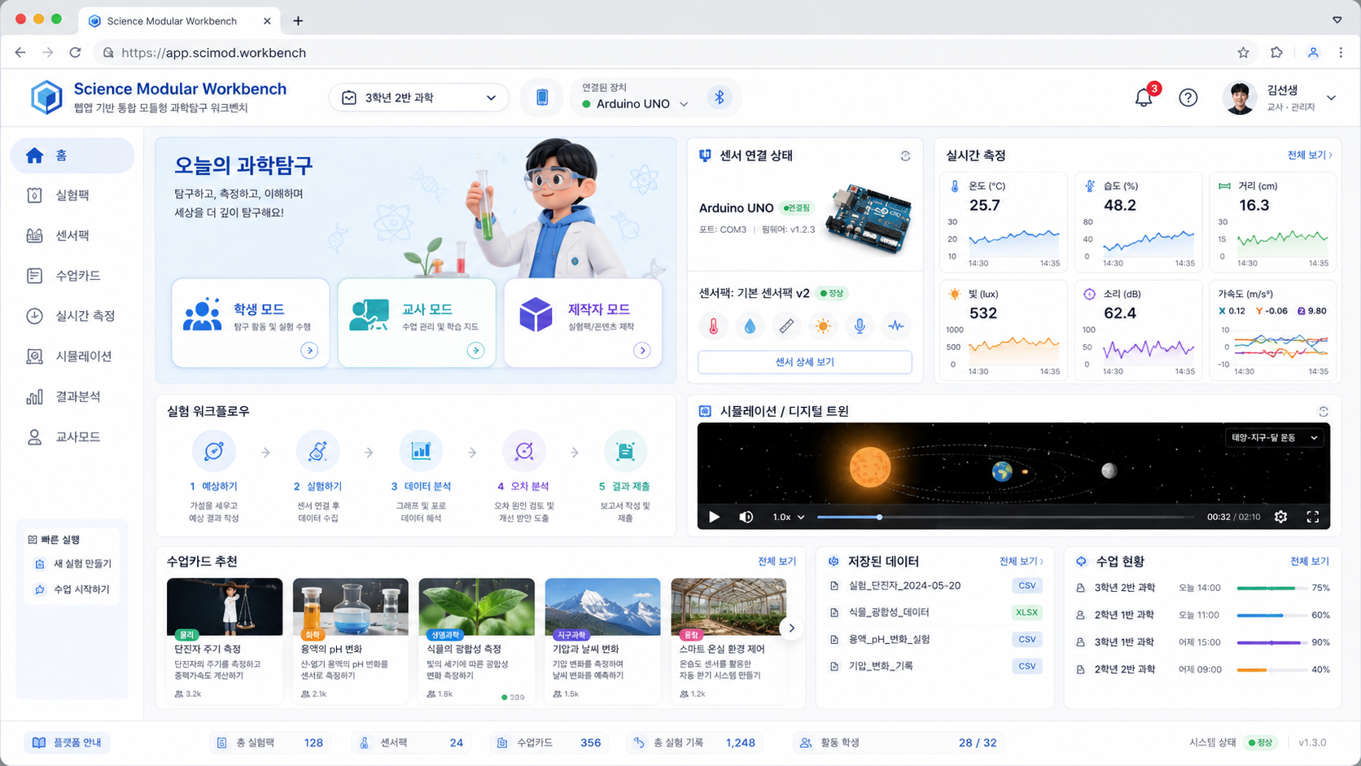
그림 1. Science Modular Workbench 프론트엔드 콘셉트 (구현 참고용)
콘셉트의 핵심은 “홈 대시보드가 모든 기능을 노출하는 관리자 화면”이 아니라, 사용자 역할과 수업 상황에 따라 필요한 정보만 우선 제시하는 것이다. 학생 모드에서는 수업카드와 장치 연결·측정 중심, 교사 모드에서는 수업현황·결과·배포 중심, 제작자 모드에서는 팩 제작과 테스트 중심으로 재구성한다.
- 상단: 학급/수업 컨텍스트, 연결 장치 상태, 사용자 모드
- 중앙: 오늘의 탐구, 장치 상태, 실시간 측정, 디지털 트윈
- 하단: 추천 수업카드, 저장 데이터, 수업 진행률
- 좌측 내비게이션: 실험팩, 센서팩, 수업카드, 측정, 시뮬레이션, 분석
주의
이미지는 제품 방향을 논의하기 위한 콘셉트이다. 최종 구현에서는 초보자에게 불필요한 정보량을 줄이고, 학생 화면을 더 단순하게 재설계한다.

8. 센서 기능팩 기반 수업카드
Sensor Pack을 교과 수업으로 전환하는 콘텐츠 계층
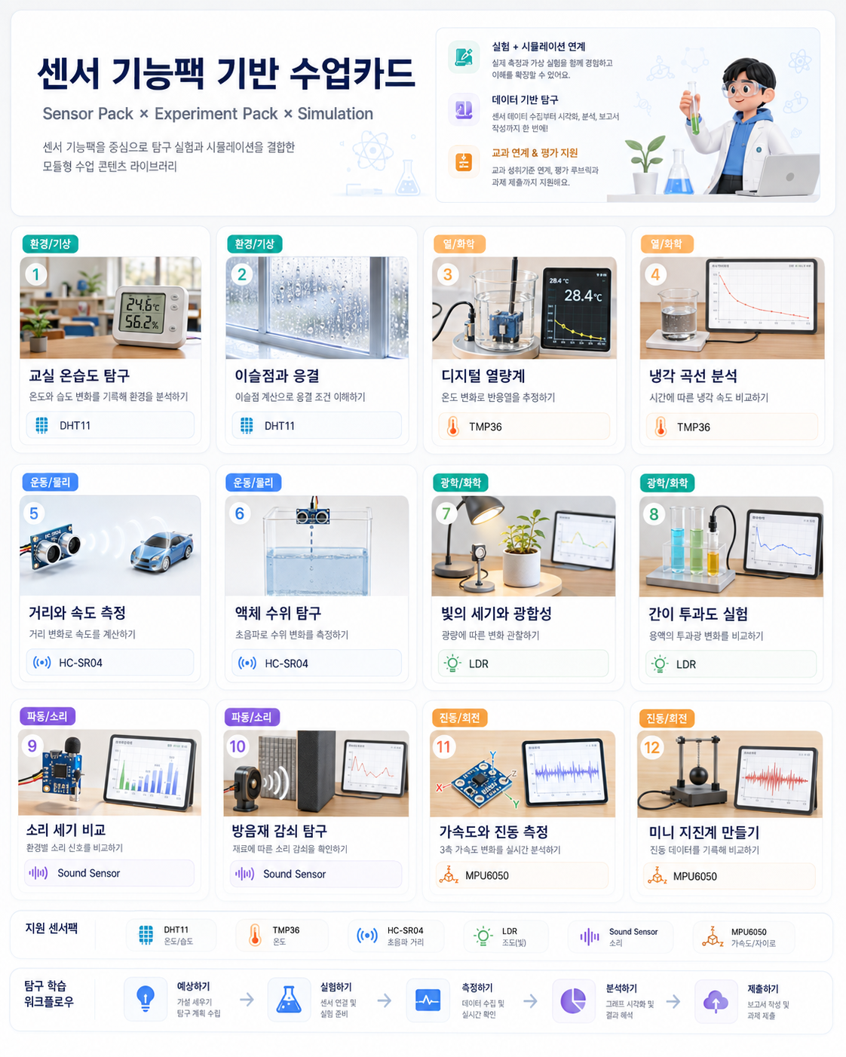
그림 2. Sensor Pack × Experiment Pack × Lesson Card 카탈로그 콘셉트
각 수업카드는 센서명 자체가 아니라 “학생이 무엇을 탐구하는가”를 제목으로 한다. 예: DHT11 → 교실 온습도 탐구 / 이슬점과 응결, HC-SR04 → 거리와 속도 / 액체 수위, LDR → 빛의 세기 / 간이 투과도, MPU6050 → 가속도·진동 / 미니 지진계.

9. Sensor Pack 개발 계획
9.1 MVP 핵심 6종
Sensor Pack | 주요 데이터 | 대표 수업 | 상태
DHT11/22 | temperature, humidity | 기상, 응결, 온실 | MVP
TMP36/LM35/DS18B20 | temperature | 열량계, 냉각, 상변화 | MVP
HC-SR04 | distance | 운동, 속도, 수위 | MVP
LDR/BH1750 | light | 광세기, 투과도, 광합성 | MVP
Sound Sensor | sound | 파동, 방음재 비교 | MVP
MPU6050 | ax/ay/az/gx/gy/gz | 가속도, 진동, 지진 | MVP

9.2 2차 확장 Sensor Pack
센서 | 교과 확장 영역 | 주의사항
BMP280/BME280 | 기체법칙, 기상, 압력 | 압력 단위·고도보정
pH Probe + Interface | 산염기, 적정, 완충, 생명 | 고입력 임피던스 인터페이스 필수
Conductivity | 용액, 이온, 적정 | 전극 셀상수·온도보정
INA219 | 전압·전류·전력·전지 | 측정범위와 션트 고려
Hall Sensor | 자기장, 전자기유도 | 방향성·영점보정
Load Cell + HX711 | 힘, 질량, 삼투 | 기계적 설치·교정 필요
CO₂ NDIR | 광합성, 호흡, 기후 | 예열·환기·측정범위
Color/Photodiode | 평형, 반응속도, 분광 | 광원·광로·블랭크 통제
Soil Moisture | 생태, 식물, 환경 | 부식/토양종류 영향
Turbidity | 수질, 미생물, 반응 | 상대값/표준액 교정 구분

9.3 센서 신뢰성 라벨
라벨 | 의미 | UI 표현
CALIBRATED | 교정 기준과 계수가 등록됨 | 정량 측정 가능 범위 표시
EDU-QUANT | 교육용 정량 비교에 적합 | 분해능·오차범위 표시
RELATIVE | 상대 비교 중심 | lux/dB 등 절대단위 대신 ADC/상대값
DEMO | 현상 시연 중심 | 정밀 분석에 사용하지 않도록 경고

10. 2022 개정 교육과정 기반 수업카드 전략
플랫폼은 특정 과목에 종속되지 않고, 공통과목 → 일반선택 → 진로/융합선택으로 확장한다. 전체 성취기준 전수 매핑은 별도 “Curriculum × Sensor × Experiment Matrix” 문서로 관리하며, 본 기획서에서는 우선개발 영역을 정의한다.
10.1 우선개발 과목군
우선순위 | 과목군 | 대표 수업카드
1차 | 과학탐구실험2 / 통합과학1·2 | 센서 데이터 탐구, 중화·에너지, 기상·환경, 운동
1차 | 물리학 / 화학 | 운동·전기·파동, pH·열화학·평형·반응속도
2차 | 기후변화와 환경생태 / 융합과학 탐구 | 학교 기상관측, CO₂·온실, 시민과학 데이터
2차 | 역학과 에너지 / 물질과 에너지 / 화학 반응의 세계 | P-V-T, 열역학, 반응속도, 전기화학
3차 | 생명과학 / 지구과학 / 세포와 물질대사 | 효소·호흡·광합성, 기상·해양·지진

10.2 초기 Lesson Card 예시
카드 | 센서 | 핵심 탐구 | 시뮬레이션/이론
교실 온습도 탐구 | DHT | 시간·공간별 T/RH 비교 | 상대습도·공기상태
이슬점과 응결 | DHT | 냉각 시 응결조건 탐색 | 이슬점 모델
디지털 열량계 | 온도 | 반응 전후 ΔT 측정 | Q=mcΔT
냉각 곡선 분석 | 온도 | 시간-온도 곡선과 냉각속도 | 열전달 모델
거리와 속도 | HC-SR04 | x-t → v 추정 | 운동 모델
액체 수위 | HC-SR04 | 수면거리 → 수위 변화 | 용기 모델
빛의 세기 | LDR | 거리/각도에 따른 상대광신호 | 광세기 모델
간이 투과도 | LDR | I/I0 비교 | 투과·흡수 모델
소리 세기 비교 | Sound | 환경·거리별 상대 신호 | 파동/감쇠
방음재 감쇠 | Sound | 재료별 전후 신호 비교 | 감쇠율
가속도·진동 | MPU6050 | 3축 운동/진동 분석 | 벡터·진동
미니 지진계 | MPU6050 | 구조물/바닥 진동 기록 | 지진파 시각화

수업카드 품질 게이트
Lesson Card는 단순 실험방법이 아니라 “예상하기 → 실험하기 → 측정하기 → 분석하기 → 오차 분석 → 설명 수정 → 응용 → 제출” 흐름을 만족해야 배포 가능 상태로 승인한다.

11. 백엔드·데이터 구조
11.1 백엔드 책임
- 사용자/역할: 학생, 교사, 제작자
- 학급/수업: 수업 생성, 학생 배정, 수업카드 배포, 진행상태
- Pack Registry: Sensor/Experiment/Lesson/Adapter 버전 및 의존성
- Experiment Session: 시작·종료, 조건, 연결장치, 센서 버전, 교정정보
- Data Point / Data Chunk: 시간축 측정값 저장(대량 데이터는 chunk 전략)
- Report: 그래프, 조건, 분석, 오차, 결론, 첨부 이미지/파일
- Assessment: 루브릭, 교사 피드백, 사전-사후 응답
11.2 권장 데이터 엔터티
엔터티 | 주요 필드
User | id, role, school/class(optional)
Course/Class | id, subject, grade, teacherId
LessonCard | id, version, curriculumRef, experimentPackId
ExperimentSession | id, lessonId, user/groupId, startedAt, deviceInfo
Calibration | sensorPackId, coefficient, date, method, operator
MeasurementChunk | sessionId, schema, startTime, interval, values
AnalysisResult | metrics, modelParams, errorSummary
Report | answers, chartRefs, reflection, rubricScore

11.3 저장 정책
- 실시간 그래프는 프론트엔드 메모리에서 처리하고, 일정 간격으로 chunk 업로드하여 DB 쓰기 횟수를 줄인다.
- 로그인 없이도 로컬 측정·CSV 저장이 가능하도록 하고, 로그인 시 클라우드 동기화를 제공한다.
- 개인정보 최소수집 원칙을 적용하고 센서 원데이터와 학생 식별정보를 논리적으로 분리한다.
- 교정계수와 펌웨어·Sensor Pack 버전을 세션에 기록하여 실험 재현성을 확보한다.
11.4 초기 백엔드 후보
MVP 이후에는 인증·PostgreSQL·파일저장·실시간 기능을 함께 제공하는 BaaS를 우선 검토한다. 초기 개발 난이도와 운영 편의성을 고려하면 Supabase 계열 구조가 적합하지만, 학교 보안정책·배포환경에 따라 Firebase 또는 자체 API 서버로 교체 가능하도록 Repository/Service 계층을 분리한다.

12. 기술 구현 전략
12.1 권장 기술 스택
영역 | 초기 권장안 | 비고
Frontend | React + TypeScript + Vite/Next.js 중 선택 | Web Serial, 실시간 그래프, Pack UI
State | 작은 전역상태 + Experiment Session Store | 장치상태/데이터/수업흐름 분리
Charts | Canvas/SVG 기반 경량 그래프 | 샘플링이 빠르면 decimation 적용
Simulation | Canvas/WebGL/Three.js 선택적 | 실험팩별 필요 수준에 따라
Backend | Supabase 또는 동등 BaaS | Auth/Postgres/Storage
Firmware | Arduino C++ Universal Firmware | 명령/ACK/Heartbeat 표준
Protocol | newline-delimited JSON (MVP) | 향후 binary frame 선택 가능
Deployment | HTTPS 지원 정적/SSR 웹 배포 | Web Serial 보안 컨텍스트 필요

12.2 통신 프로토콜
종류 | 예시 | 의미
Handshake | PING → PONG | 통합 펌웨어 확인
Mode | MODE:WEATHER | 기능팩 활성화
ACK | {"ack":"mode","mode":"WEATHER"} | 명령 성공 확인
Heartbeat | {"heartbeat":"..."} | 장치 생존 확인
Measurement | {"temperature":26.1,"humidity":53} | 표준 센서 데이터
Error | {"error":"DHT11_TIMEOUT"} | 센서/통신 오류

12.3 펌웨어 원칙
- UNO의 메모리 제약을 고려해 동적 메모리 사용을 최소화하고 String 남용을 피한다.
- 센서 드라이버는 비차단(non-blocking) 또는 제한된 timeout을 사용하여 하나의 센서 오류가 시스템 전체를 멈추지 않게 한다.
- 모드 변경 시 핀 상태를 초기화하고 충돌 가능성을 사전에 검사한다.
- 센서별 샘플링 최소주기를 존중한다(DHT 계열 등).
- 상태코드·오류코드는 사람이 읽을 수 있는 메시지와 기계가 처리할 수 있는 코드로 분리한다.
12.4 브라우저 업로드 정책
MVP 결정
브라우저에서 C++ 소스를 즉석 컴파일·플래시하지 않는다. Universal Firmware를 최초 1회 설치하고 이후 MODE 명령으로 기능팩을 전환한다. 향후 필요 시 사전컴파일 HEX + STK500 업로더를 별도 실험 기능으로 검토한다.

13. MVP 범위와 개발 로드맵
13.1 MVP Definition
MVP 성공 정의
UNO 1대와 핵심 센서 3종 이상을 웹앱에서 안정적으로 연결하고, 최소 6개의 Lesson Card가 실제 수업 흐름(예측→측정→분석→설명 수정→제출)으로 끝까지 동작한다.

13.2 제안 단계
단계 | 목표 | 산출물 | 완료 게이트
Phase 0 | 하드웨어 통신 안정화 | Universal Firmware, Web Serial Adapter, 오류진단 | 3종 센서 30분 연속 측정
Phase 1 | Frontend MVP | Easy UI, 3단계 연결, 그래프, CSV | 초보 사용자 무설명 사용 테스트
Phase 2 | Lesson MVP | 6개 수업카드, Theory Engine, 간단 Simulation | 수업 시나리오 완주
Phase 3 | Backend MVP | 계정, 수업배포, 세션저장, 결과보기 | 한 학급 테스트
Phase 4 | Creator/Pack | 팩 Manifest, 버전, 제작자 UI | 외부 팩 1개 추가 성공
Phase 5 | Multi-board | ESP32/micro:bit Adapter | 동일 Experiment Pack 재사용

13.3 1차 구현 범위 권고
구분 | 포함 | 초기 제외
Hardware | UNO + DHT + HC-SR04 + LDR | 다중보드 동시 연결
Lesson | 온습도, 이슬점, 거리/속도, 수위, 빛, 투과도 | 고급 전기화학/정밀 분광
Frontend | 연결·진단·그래프·기준값·CSV·기본 시뮬레이션 | 복잡한 3D 전 영역
Backend | Phase 3부터 최소 기능 | 초기부터 대규모 LMS 기능
AI | 데이터 해석 보조는 후순위 | 결과를 대신 결론 내리는 자동화

13.4 개발 운영 원칙
- 작은 기능 → 실제 하드웨어 테스트 → 사용성 확인 → 확장 순서를 고수한다.
- 각 Phase는 코드완료가 아니라 “수업 시나리오가 실제로 끝까지 수행되는가”로 완료 판단한다.
- 새 기능팩 추가 전 공통 Core를 변경해야 하는지 먼저 검토하여 모듈 경계를 보호한다.
- AI 개발도구가 만든 코드는 하드웨어/프로토콜/단위/오류처리를 수동 검증한다.

14. 품질검증·과학적 타당성
14.1 4중 품질 게이트
게이트 | 질문 | 통과 기준 예시
Hardware | 센서가 반복적으로 안정 측정되는가? | 연속 측정, 재연결, timeout 복구
Data | 단위·교정·샘플링이 타당한가? | 기준계측기/표준값과 비교
Education | 학생이 데이터로 개념을 설명할 수 있는가? | 오개념 감소, 설명 수정
UX | 초보자가 스스로 연결·측정 가능한가? | 핵심 과업 성공률/도움 요청 횟수

14.2 센서 검증 프로토콜
1. 센서 0점/기준점 확인 및 필요 시 보정계수 저장
2. 반복측정 최소 10회로 평균·표준편차 확인
3. 가능한 경우 기준 장비 또는 알려진 기준값과 비교
4. 환경변수(온도, 거리, 광원, 전원, 배치)의 영향 기록
5. 센서 범위를 벗어난 값, timeout, disconnected 상태 처리 확인
6. Lesson Card에 “이 센서로 말할 수 있는 것 / 말할 수 없는 것” 명시
14.3 소프트웨어 테스트
- Protocol contract test: PING/PONG, MODE/ACK, heartbeat, error schema
- Device reconnect test: 브라우저 새로고침, USB 분리/재연결, Serial Monitor 충돌
- Long-run test: 메모리 누수, 그래프 포인트 증가, 데이터 chunk 업로드
- Pack compatibility test: firmwareVersion/requiredSensor/pin conflict
- Browser test: 학교에서 사용할 Chromium 기반 브라우저 환경 우선
- Export test: CSV/JSON/보고서의 단위·시간·메타데이터 포함 여부
14.4 교육 검증
교육효과 검증 프레임
사전 개념질문 → 실제 실험 수행 → 데이터 해석 → 설명 수정 → 전이 문항으로 구성하고, 단순 만족도보다 “정확한 개념 설명의 변화”를 핵심 효과지표로 둔다.

15. 위험요인·안전·윤리
15.1 주요 위험 및 대응
위험 | 영향 | 대응
COM 포트 점유/권한 | 연결 실패 | 자동진단, Serial Monitor 안내, 재시도
센서 불량/배선 오류 | 잘못된 데이터 | 배선 체크, 센서 health, 오류코드
상대센서를 절대계측기로 오해 | 과학적 오류 | RELATIVE 라벨, 단위 제한
UNO 메모리 부족 | 불안정/리셋 | 경량 펌웨어, String 최소화, 기능 분리
브라우저 호환성 | 학교PC 사용 실패 | 지원 브라우저 명시, 로컬 앱 대안 검토
백엔드 장애 | 수업 중단 | 로컬 측정/CSV 유지, 지연 동기화
팩 품질 편차 | 잘못된 수업 배포 | 검증 상태/버전/리뷰 게이트
학생 개인정보 | 보안 문제 | 최소수집, 역할권한, 익명/그룹 세션

15.2 실험 안전
- Arduino 핀 허용전압/전류와 센서 전원 사양을 Pack Manifest에 명시한다.
- pH, 전도도, 전기화학 센서는 전극 인터페이스와 절연 요구조건을 별도 안전등급으로 관리한다.
- 가열·화염·고전압·압력 실험은 일반 Sensor Pack보다 높은 안전등급과 교사 확인 절차를 요구한다.
- 인체 생리 센서는 교육용 관찰에 한정하고 의료 진단으로 해석하지 않도록 UI에 명시한다.
15.3 AI 사용 원칙
- AI는 학생의 데이터 해석을 돕되 실험결론을 자동으로 대신 작성하지 않는다.
- 센서 이상·단위 오류·불충분한 데이터가 있으면 먼저 품질 경고를 출력한다.
- AI 설명은 원데이터·이론모델·학생 입력을 구분하여 근거를 표시한다.
- 평가 결과는 교사 확인을 거치고, 생성형 AI만으로 최종 판정하지 않는다.

16. 성공지표와 평가 루브릭
16.1 제품 성공지표
영역 | 초기 목표지표 | 측정 방식
연결성 | 지원 센서의 연결 성공률 및 재연결 성공률 | 테스트 로그
신뢰성 | 30~60분 연속 세션에서 치명적 오류 0건 | 장시간 테스트
사용성 | 초보 사용자가 3단계 흐름을 독립 수행 | 과업 관찰
교육성 | 사전-사후 개념설명 정확도 개선 | 개념 루브릭
과학성 | 단위/교정/한계 표기 누락 0건 | Pack QA
수업적합성 | 한 차시/블록수업 내 시작-분석-제출 완료 | 수업 파일럿
확장성 | 새 Sensor Pack 1개 추가 시 Core 수정 최소화 | 개발 기록

16.2 산출물 품질 루브릭(100점)
평가축 | 배점 | 핵심 질문
UI/UX | 20 | 학생이 다음 행동을 이해하고 오류에서 회복할 수 있는가?
과학 정확성 | 25 | 단위·이론·센서 한계·오차 해석이 정확한가?
지식 전달 | 20 | 현상-데이터-개념 연결이 명확한가?
수업 체계 적합성 | 20 | 예측-실험-분석-설명수정-응용 흐름이 자연스러운가?
데이터/재현성 | 10 | 조건·버전·교정값이 저장되어 재현 가능한가?
확장성/유지보수 | 5 | 팩 추가가 Core 복잡도를 급증시키지 않는가?

16.3 출시 게이트
- 학생 모드에서 기술용어 노출이 과도하지 않을 것
- 센서 오류를 정상값으로 오해하게 만드는 상태가 없을 것
- Lesson Card의 교육과정 연결 근거가 검토될 것
- 실험 원데이터를 내려받을 수 있을 것
- 교정되지 않은 센서가 절대단위를 주장하지 않을 것
- 장치 연결 실패 시 원인 후보와 해결 행동을 제공할 것

17. 예상 산출물과 확장전략
17.1 프로젝트 산출물 패키지
산출물 | 내용
Web App | 학생/교사/제작자 모드, 장치연결, 그래프, Simulation, 분석
Universal Firmware | UNO 범용 펌웨어, 명령/ACK/Heartbeat, 센서 드라이버
Hardware Adapter SDK | 장치별 transport/capability 인터페이스
Sensor Pack Library | 핀·프로토콜·교정·안전·데이터 스키마
Experiment Pack Library | 이론·변수·분석·시뮬레이션 정의
Lesson Card Library | 2022 교육과정 연계 수업콘텐츠
Backend/API | 사용자·수업·팩·세션·데이터·보고서
QA Pack | 센서검증, 프로토콜 테스트, 수업 품질 루브릭
문서 | 교사용 안내서, 학생용 빠른시작, 제작자 SDK 문서

17.2 장기 확장
확장축 | 방향
Hardware | UNO → ESP32 → micro:bit → Pico → 상용 센서/데이터로거
Connectivity | USB Serial → Bluetooth/Web Bluetooth → Wi-Fi/WebSocket
Sensor | 환경/물리 중심 → pH/전도도/CO₂/분광/전기화학
Content | 개발팀 제공 → 교사 제작 → 검증된 커뮤니티 팩 생태계
Simulation | 2D 그래프 → 디지털 트윈 → 3D/입자모형
AI | 질문 생성 → 오차진단 → 데이터 해석 보조 → 수업 피드백
Research | 수업 사용성 연구 → 학습효과 연구 → 센서 기반 과학교육 연구

17.3 다음 상세설계 문서 권고
1. PRD: 사용자 시나리오, 화면, 기능 우선순위, 비기능 요구사항
2. System Architecture Spec: Frontend/Backend/Firmware 모듈 경계와 API
3. Pack Specification: Adapter/Sensor/Experiment/Lesson Manifest JSON Schema
4. 2022 Curriculum Master Matrix: 과목·성취기준 × Sensor Pack × Lesson Card 전수 매핑
5. Hardware Reference: 권장 센서, 회로, 안전, BOM, 교정방법
6. MVP Test Plan: 하드웨어 장시간 테스트, 브라우저 호환성, 수업 파일럿
7. Codex Start Prompt + AGENTS.md: 구현 순서, 품질게이트, 금지사항
최종 제안
처음부터 거대한 플랫폼을 만들기보다 “UNO + DHT/HC-SR04/LDR + 6개 Lesson Card”를 실제 수업 수준으로 완성한 뒤 백엔드와 고급센서를 확장한다. 플랫폼의 가치는 기능 수가 아니라 팩의 재사용성과 교육 품질에서 증명한다.

17.4 설계 근거 문서(후속 검증 기준)
- 교육부 고시 제2022-33호: 2022 개정 교육과정 과학과 교육과정
- Arduino UNO Rev3/ATmega328P 하드웨어 사양 및 Arduino AVR Core 문서
- Web Serial API 사양 및 Chromium 계열 브라우저 지원정책
- 각 센서 제조사 데이터시트 및 교정/정확도 자료
- 학교 실험안전 지침 및 개인정보·학생데이터 관련 학교/교육청 정책
— End of Project Plan v0.1 —

